Реализация проекта в школе

Школьный инициативный совет

Ответственный: зам.директора по ВР – Васильева И.В.

Члены совета:

Педагоги

· Фёдорова Вероника Анатольевна,

· Власова Елена Михайловна,

· Герасимова Марина Александровна,

· Андреев Денис Валентинович

Обучающиеся

· Бабаян Баба, Калашев Мураз 11 класс

· Ефимова Валерия, Масорина Мария,10 класс

· Губайдуллин Тимур,9б

· Кубышкина Валерия, 9а

Учащиеся МБОУ СОШ №6 ежегодно участвуют в проекте «Школьные инициативы», который направлен на выявление и поддержку инициатив обучающихся 8-11 классов образовательных организаций по реализации общественно-значимых проектов по обустройству школьной инфраструктуры.

В рамках реализации проекта в школе прошли следующие мероприятия:

08.12.2021 года прошло рабочее совещание, на котором была представлена Презентация проекта и предложен состав рабочей группы по реализации в проекта «Школьная инициатива».

10.12.2021 года проведено совещания с классными руководителями, где предоставлена информация для проведения классных часов по подготовке проекта(Презентация).

13-15.12.2021 года проведены классные часы в 8-11 классах, где обсуждались идеи создания и реализации проектов.

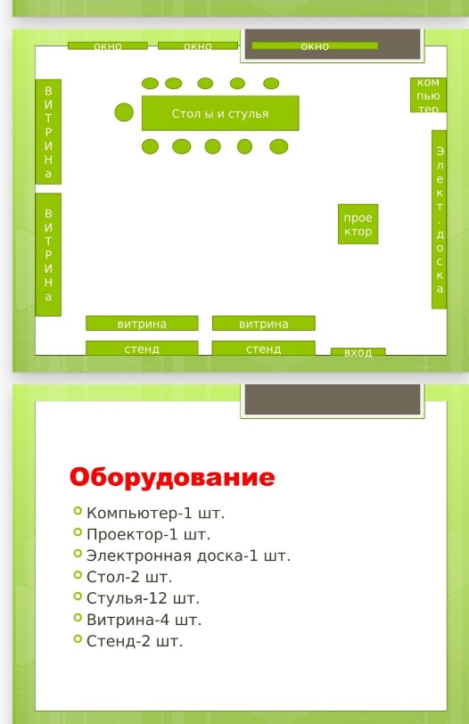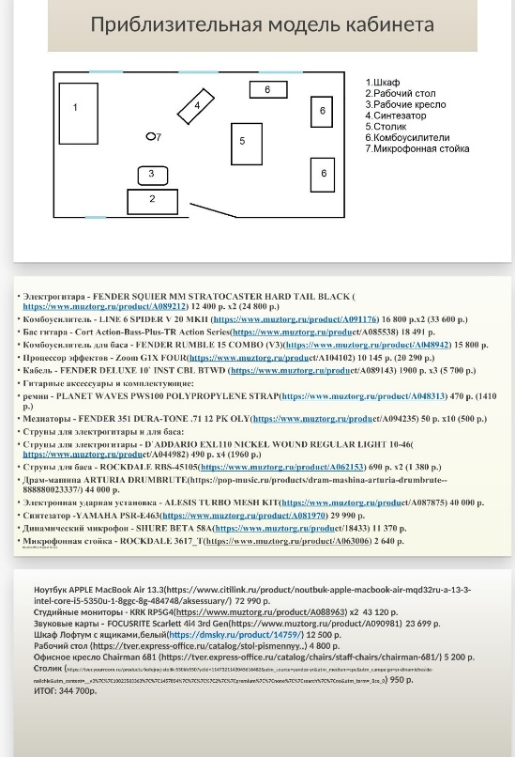

20-24.12.2021 года проводится Информационная компания от каждого класса по своим проектам.
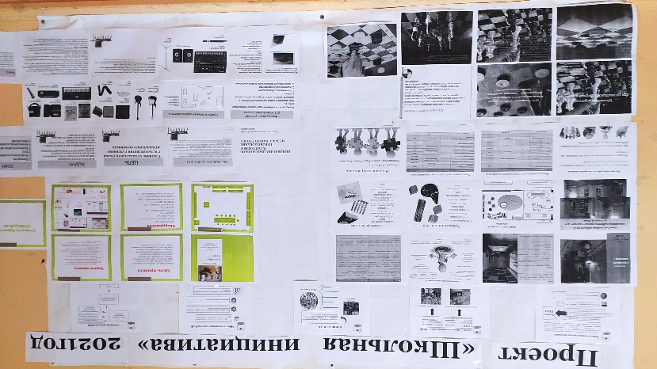
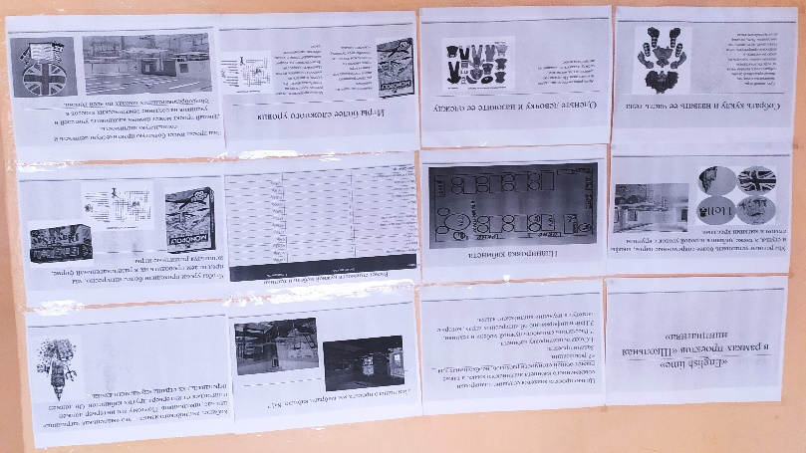

28 декабря в школе прошла защита Проектов «Школьная инициатива».

Ребята 8-11 классов представили свои работы Совету.

Напоминаем, что Проект «Школьная инициатива» направлен на поддержку идей развития школьной инфраструктуры.

Темы проектов, которые были представлены классными коллективами:

· 8б класс «Школьный музей»

· 8в класс «Развитие мышления. Шашки и шахматы»

· 9а класс «Кабинет английского языка»

· 9б класс «Развитие мышления. Шашки и шахматы»

· 10 класс «Школа юного экономиста»

· 11 класс «Музыкальный уголок»

